本科毕业设计（论文）

H5运营页面可视化搭建平台的设计与实现

Design and Implementation of

学 院： 软件学院
专 业： 软件工程
学生姓名： 张小明
学 号： 16301026
指导教师： 李宇

北京交通大学
2026年11月

学士论文版权使用授权书
本学士论文作者完全了解北京交通大学有关保留、使用学士论文的规定。特授权北京交通大学可以将学士论文的全部或部分内容编入有关数据库进行检索，提供阅览服务，并采用影印、缩印或扫描等复制手段保存、汇编以供查阅和借阅。

（保密的学位论文在解密后适用本授权说明）

学位论文作者签名： 指导教师签名：

签字日期： 年 月 日 签字日期： 年 月 日

中文摘要
摘要：[鼠标左键单击选择该段落，输入替换之。内容为小四号宋体。]中文摘要应将论文的内容要点简短明了地表达出来，约400字左右，字体为宋体小四号。内容应包括工作目的、研究方法、成果和结论。要突出本论文的创新点，语言力求精炼。为了便于文献检索，应在本页下方另起一行注明论文的关键词（3-5个），如有可能，尽量采用《汉语主题词表》等词表提供的规范词。图X幅，表X个，参考文献X篇。

关键词：[请输入关键词（3-5），以分号分隔。]

ABSTRACT
ABSTRACT:[鼠标左键单击选择该段落，输入替换之。内容为小四号Times New Roman。]与中文摘要内容要相对应。

KEYWORDS：[请输入英文关键词，与中文关键词保持一致。以分号分隔。]

目 录
中文摘要 i
ABSTRACT ii
目 录 iii
1 引言 1
1.1 项目背景 1
1.2 页面可视化搭建平台的现状 2
2 相关技术简介 4
2.1 NestJS框架 4
2.2 MVVM模式和Vue.js 5
2.2.1 MVVM模式 5
2.2.2 Vue.js的MVVM实现 7
2.3 服务端渲染 7
2.3.1 单页面应用程序（SPA）和客户端渲染 8
2.3.2 服务端渲染 9
2.4 本章小结 9
3 需求分析 9
3.1 【2级标题，小三号黑体字】 10
3.1.1 【3级标题，四号黑体字】 10
4 系统设计 10
4.1 【2级标题，小三号黑体字】 11
4.1.1 【3级标题，四号黑体字】 11
5 系统测试 11
6 结论与展望 12
参考文献 12
致 谢 13
附 录 14

目录说明：

1级标题（小四、黑体、左对齐、空1字符）
2级标题（小四、宋体、首行缩进1字符）
3级标题（小四、宋体、首行缩进2字符）

- 引言
本论文源于本人在实习期间使用的H5页面搭建的工具平台——美团魔方平台。引言部分将介绍本项目的项目背景、页面可视化搭建平台的现状、论文的组织结构与本人工作。
  - 项目背景
21世纪以来，随着计算机技术和互联网技术的发展，特别是2008年随着苹果发布iPhone3G以及Google发布旗下的Android操作系统，我们进入了“移动互联网时代”。“移动互联网时代”打破并重构了原有的用户习惯，人们的碎片时间开始被抢夺和占据，巨大的流量淹没用户，人们对各种信息开始麻木，只有更快更新的内容才能吸引到他们。2010年百团大战，大量团购网站出现，尤其是2010年3月美团成立，中国电子商务：衣食住行，衣，有淘宝；食开始了，就是这些团购网；住，有曾经的如家快捷酒店大战，也有58的租房二手房黄页广告聚焦房产行业大战；行，有过去的携程、E龙、同程、去哪儿大战。除了衣是实物零售业外，其他食住行都是服务电商业，即：在网上吸引消费者流量，在网上获得优惠折扣，在网上下订单，甚至在网上进行支付，然后在线下进行到场消费。如此多的团购网的出现，让互联网把人们与线下生活的具体服务连接起来。为了抢占用户，各大互联网公司组织都组织各种线上或线下的运营活动，这些运营活动的宣传通常依赖于手机应用进行推广。
运营活动通常生命周期短，往往只持续几周甚至只有几天。这给为做运营活动推广页面的开发团队带来了巨大的挑战。在开发这些运营活动页面的过程中，后端数据接口往往是变化不大的，所以开发任务都集中到了前端开发上面。前端开发的运营页面，这类需求往往有一下几个特点：
- 页面类似：通常的这类页面往往有着近乎统一的模版样式，页面布局和也无力较固定。
- 需求高频：每周甚至每天都会有多个这种需求。
- 迭代迅速：这是由运营活动的性质造成的，需要在较短时间内开发完成并上线。
- 开发性价比低：这类需求开发任务重复，消耗各方人员的沟通时间和人力。
前端工程师无法持续开发无穷无尽的活动页面，在这种情景下，以前的各种软件项目开发模式都不再适用，敏捷开发在面对运营活动页面开发时也不再敏捷，开发流程亟待优化。对此，页面可视化搭建成为最佳选择, 由运营人员/产品人员按照需求自己配置页面直接生成活动页面，开发和设计人员只需提供配置化页面支持，更优的活动页面生成流程依靠页面可视化搭建系统来实现。
页面可视化搭建, 是一个历久弥新的话题. 更广义上讲, 页面是 GUI 的一部分, GUI 的拖拉生成在各种开发工具上很常见, 如Android Studio创建安卓app的界面，Visual Studio及WPF创建桌面应用的界面等，在游戏开发过程中，就可以使用游戏引擎对场景、材质、粒子、特效，甚至是对脚本进行可视化编辑。而在Web前端这块，虽然早在21世纪之初，就曾流行过使用Dreamweaver等工具可视化搭建前端页面。但在前端发展的过程中，动态页面逐渐流行，nodejs崛起，前后端分离，导致页面承载的内容已经和页面源码分离，并由后端接口返回再渲染到前端页面，在此情景之下，昔日使用Dreamweaver生成的静态页面由于无法承载大量的动态内容而被淘汰。
  - 页面可视化搭建平台的现状
得益于前端工程化的思想以及各种MVVM框架的推出和组件化的编程的实践，设计一个承载大量的动态内容的Web页面的搭建平台成为了可能。在介绍页面组件化之前，我们需要了解Web页面的构成。
Web页面的基本元素是HTML，但是 HTML 元素无法包含业务逻辑, 且由 HTML 元素直接组合出页面, 过于繁杂和低效。而如果把Web页面抽象成一个个相对独立的部分，使用 Web Components 组合 HTML 元素, 实现功能封装和可复用的页面组件，再使用这些组件组件拼装搭建成一个Web页面，就显得简洁和高效多了。当今在各种MVVM框架，如Vue.js、React等都支持组件化搭建页面，使用这些MVVM框架可以轻松封装出如列表项、表格等较高层次抽象的组件，我们可以称之为前端框架组件。另一方面，由于移动端采用竖屏显示，故而移动端的页面布局往往采用的策略用是宽度铺满, 高度滚动。这时候移动端页面可以抽象成一个个宽度铺满、自上而下顺序排列、彼此之间相对独立的组件堆砌起来的一个Web页面，这些组件封装了更多的业务逻辑，而且通常也由多个前端框架组件构成，彼此之间互不嵌套，封装效果更好，我们把这种程度的组件称为不嵌套的组件。
故而根据我们按照抽象层次将页面组织的方式，可将页面可视化搭建工具的对页面编辑的维度划分为编辑自由度为HTML元素、编辑自由度为前端框架组件和编辑自由度为不嵌套组件。侧重面不同编辑自由度的页面可视化搭建工具在国内均已有实现：
- 编辑自由度为HTML元素：
- 百度H5
- iH5
- vvveb。
- 编辑自由度为前端框架组件：
- 阿里飞冰（ICE）
- Vue.js-Layout
- 编辑自由度为不嵌套组件：
- 阿里云凤蝶
- 美团魔方
  - 论文的组织结构与本人工作
在此项目中，本人的主要工作是对页面搭建、资源管理和工程构建进行需求分析及系统设计。本论文一共分为六章，结构如下：
第一章——引言。本章阐述了本项目的背景，分析现有页面可视化搭建平台及该项目的必要性，并介绍本人工作和论文结构。
第二章——平台系统相关技术简介。本章主要介绍系统实现过程中涉及到的关键技术，对NestJS框架、MVVM（Model Template Views）模式和Vue.js对MVVM的实现、服务端渲染进行简单的介绍。
第三章——系统需求分析。本章首先介绍了当前的业务流程，分析存在的问题，并阐述拟建立的系统流程及目标，并从功能性和非功能性两方面对系统进行需求分析。
第四章——系统设计与实现。本章先阐述本系统的设计思路与方案，然后分别从模块业务流程、功能交互、对象交互过程方面，详细介绍各功能模块的实现方法与结果。
第五章——系统测试。本章对系统的功能性和非功能性需求分别进行了测试用例设计，并进行了测试，最终得出测试结论。
第六章——结论与展望。本章对防火墙集中管理系统的工作进行了总结，并提出系统待改善之处，展望未来的工作方向。
- 相关技术简介
本章主要介绍H5运营页面可视化搭建平台在设计和实现过程当中涉及的关键技术，包括的有：NestJS框架的结构与特点，MVVM模式的结构及其特点和前端MVVM框架Vue.js，服务端渲染（server-side rendering）技术。
  - NestJS框架
NestJS是一个旨在提供开箱即用的应用程序体系结构，允许轻松创建高度可测试，可扩展，松散耦合且易于维护的Node.js 服务端Web应用程序的框架，是Node.js生态系统中最完整的Node.js框架之一。它由Kamil Myśliwiec开发，并在Github上开放了源代码，截至2020年1月，它拥有超过2.3万个GitHub stars，其每周npm下载率几乎为18万。
NestJS使用渐进式JavaScript编写应用程序代码，完全支持TypeScript，并且在框架中和Angular共享了大量的概念，但是不再涉及前端。它还结合了OOP（面向对象程序编程），FP（函数式编程）和FRP（函数响应式编程）的元素。在底层，NestJS使用HTTP Server框架，例如Express（默认）和Fastify。NestJS在这些框架之上提供了一定程度的抽象，它还直接向开发人员公开这些框架的API，这样可以轻松使用每个平台可用的众多第三方模块。
NestJS的设计哲学是解决Node,js框架的架构问题，NestJS架构在很大程度上受到了Angular的启发，提供了一种开箱即用的应用程序体系结构，该体系结构允许开发人员和团队创建高度可测试，可伸缩，松散耦合且易于维护的应用程序。在该体系结构框架下，一个基本的NestJS应用程序由控制器（Controller），提供者（Provider）和模块（Module）组成。控制器的目的是接收应用的特定请求；而提供者是Nest 的一个基本概念，许多基本的 Nest 类可能被视为 provider，如service,repository, factory, helper等等，通过构造函数注入依赖关系并将其实例委托给Nest运行时系统；模块则是Nest用来组织应用程序结构的类，可用来将所依赖的其他模块注入和导出自己本模块内容。在其模块化架构的思想下，应用程序至少有一个模块，即根模块，但大多数时候应用程序由许多个模块构成，每个模块都有一组紧密相关的功能，模块中有着自己控制器和提供者，并且每个模块被封装在独立的一个文件夹中。NestJS还提供了专门用来创建组织组织结构的命令行界面工具。通过这种体系结构模式，NestJS应用程序项目的代码组织更加规范，只有代码更规范，开发出的应用才可以易测试、可扩展、松耦合、易维护，这是其他Node.js框架如Express所不具有的。
在数据库连接方面，NestJS与数据库无关，这意味着它可以与任何数据库引擎一起使用，选择相关的连接后，只需以与使用Express或Fastify时相同的方式进行连接即可。对于TypeORM来说，它是用于TypeScript语言和现代JavaScript 的最成熟的ORM（对象关系映射器）。它同时支持Active Record和Data Mapper模式，这使开发者可以在最流行的现有数据库系统，如MySQL，MongoDB和Oracle等之上构建高质量，松散耦合，可伸缩和可维护的应用程序。
此外，NestJS还具有以下著名的功能：
- 依赖注入容器
NestJS带有自己的依赖注入容器，支持了包括工厂方法注入等在内的所有依赖注入方法，让开发人员不在依赖对象的创建和绑定，提供了极大的便捷性。这似乎使得它在遗忘了此功能的JavaScript世界显得有些另类。
- 使用TypeScript编写
TypeScript是JavaScript超集，但却提供了静态类型检查，这使得编写出来的应用程序相对于JavaScript更加严谨而不易出错。TypeScript提供的装饰器在NestJS中更是随处可见，装饰器在依赖注入过程中扮演者重要的角色。
- 可测试性
NestJS提供了默认的Jest测试框架，通常在一个NestJS模块内，都会有自动生成用于测试包括controller和service等在内的测试文件。由于引入了依赖注入容器和模块化，开发人员几乎可以使用这些服务来构建应用程序，并隔离控制器的内容，这使应用程序更易于测试。
NestJS是一个设计精良甚至制作精良的框架，它是与平台无关的，并支持REST，GraphQL，Websockets，gRPC等，甚至可以用于构建微服务。在许多方面，Nest JS也类似于Spring和.NET。因此，熟悉这些技术的开发人员在使用NestJS时可以使用经验丰富的模式和最佳实践。
  - MVVM模式和Vue.js
MVVM是Model-View-ViewModel的简称，即模型-视图-视图模型。它是一种软件架构模式，可提供更强大的代码分离，有助于将图形用户界面的开发与业务逻辑或后端逻辑（数据模型）的开发分离开来，并可在不同平台上使用^{[2]}。在当今前端三大框架React、Vue.js、Angular中，Angular 基于传统的MVC的设计模式实现的，而React、Vue.js均是使用MVVM的设计模式。本项目将前端页面组件化的解决方法是使用支持组件化的前端框架Vue.js。
    - MVVM模式
MVVM模式最早并不是在Web前端领域提出，它是由微软架构师Ken Cooper和Ted Peters所开发，通过利用WPF（微软.NET图形系统）和Silverlight（WPF的互联网应用派生品）的特性来简化用户界面的事件驱动程序设计。在2005年微软的WPF和Silverlight架构师之一John Gossman才在他的博客上发表了MVVM。
MVVM的设计原理基于MVC（Model-View-Controller）模式改进而来，M就是单纯的从网络获取回来的数据模型（以后端的角度则是数据库的对象模型），V指的视图界面，而C就是视图控制器。在其中，Controller负责View和Model之间调度，View发生交互事件会通过target-action或者delegate方式回调给Controller，与此同时Controller还要承担把Model通过KVO(KeyValueObserving，键值监听）、Notification方式传来的数据传输给View用于展示的责任。
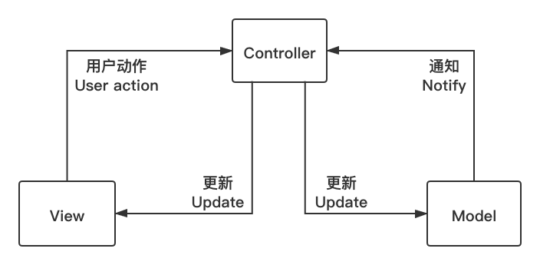
图 2-1 MVC模型示意图
Figure 2-1 Schematic diagram of MVC model

随着业务越来越复杂，视图交互越复杂，导致Controller越来越臃肿。特别是在在前端应用场景上，View的驱动过于频繁且复杂，MVC模式并不完全适用于前端业务复杂的场景。
为了为了解决这个问题，MVVM把View和Contrller都放在了View层，相当于把Controller一部分逻辑抽离了出来，负责将数据模型转化为UI展现出来；Model层仍然是服务端返回的数据模型，可以在Model层中定义数据修改和操作的业务逻辑。而ViewModel充当了一个UI适配器的角色，连接这View和Model，也就是说View中每个UI元素都应该在ViewModel找到与之对应的属性。除此之外，从Controller抽离出来的与UI有关的逻辑都放在了ViewModel中，这样就减轻了Controller的负担。在MVVM设计模型中，View层通过数据绑定和命令绑定与ViewModel层进行通信。ViewModel层从Model层读取数据，并将数据转换为View层以供显示。
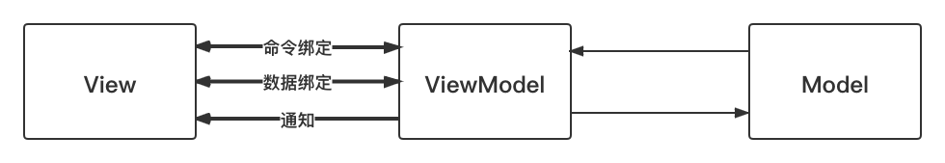
图 2-2 MVVM模型示意图
Figure 2-2 Schematic diagram of MVVM model

在当今前端三大框架React、Vue.js、Angular中，Angular 仍然基于传统的MVC模式设计实现，但React和Vue.js均是使用MVVM模式设计实现。
    - Vue.js的MVVM实现
严格来说，Vue.js并未完全遵循MVVM模型，但Vue.js的设计依旧受到了它的启发。Vue.js的两大核心思想数据驱动和组件化都是建立在此之上。
所谓数据驱动，是指视图是由数据驱动生成的，开发人员不会直接操作DOM，而是通过修改数据实现对视图的修改。Vue.js 提供了 MVVM 风格的双向数据绑定，专注于View 层。它让开发者省去了操作DOM的过程，只需要改变数据。Vue.js还会对操作进行监听，当视图发生改变时，Vue.js监听到这些变化，从而改变数据，这样就形成了数据的双向绑定。它相比我们传统的前端开发，如使用 jQuery 等前端库直接修改 DOM，大大简化了代码量。特别是当交互复杂的时候，只关心数据的修改会让代码的逻辑变的非常清晰，因为 DOM 变成了数据的映射，我们所有的逻辑都是对数据的修改，而不用碰触 DOM，这样的代码非常利于维护。
Vue.js 另一个核心思想是组件化。所谓组件化，就是把页面拆分成多个组件 (Component)，每个组件依赖的 CSS、JavaScript、模板、图片等资源放在一起开发和维护。组件是资源独立的，组件在系统内部可复用，组件和组件之间可以嵌套。每一个组件都对应一个ViewModel。页面上每个独立的可视/可交互区域都可以视为一个组件。每个组件都是一个Vue组件实例，可以对应一个工程目录或单独的一个.vue文件，组件所需要的各种资源在这个目录下就进维护。页面是组件的容器，组件可以嵌套自由组合形成完整的页面。
  - 服务端渲染
从历史上看，在完全由JavaScript生成web应用程序之前，大多数动态网页都是通过HTTP调用返回HTML文档，或使用诸如PHP之类的脚本语言在服务器上生成其内容的。使用JavaScript能让前端页面交互的可能性几乎是无限的，但除非使用单页面应用程序（SPA）框架或库，否则复杂的应用程序很快将变得难以维护且难以构建^{[1]}。在这些框架（如Vue.js)问世后，单页面应用程序（SPA）开始变得流行起来。SPA的优势在于可以不重新加载整个页面的情况下，通过AJAX和服务器通信，实现整个 Web应用更新，具有更平滑，更流畅的用户体验，更像本地桌面应用程序甚至本地移动应用程序。把应用程序构建成单页面的方法解决了由于在服务器端重新加载整个页面而导致的白屏/黑屏中断的问题，但由此带来的问题是应用程序的复杂性可能会更高。但是，SPA通常具有一个主要缺点：它们的内容是在浏览器中生成的，而不是在服务器上生成的。
在本工程项目中，使用Vue.js构建Web应用程序，而Vue.js常用于构建客户端渲染的SPA，但同时Vue.js也提供了服务端渲染的解决方法。
    - 单页面应用程序（SPA）和客户端渲染
单页面应用程序是一种web应用程序设计方法，它的每个新页面的内容都是通过JavaScript操纵现有页面的DOM元素动态生成的，而不是每次都重新加载新的HTML来提供。通常一个SPA执行过程如下：
- 用户打开一个web页面。
- 用户代理（通常来说就是浏览器）下载空的（没有实际内容的）页面骨架文档和JavaScript源代码。
- 用户代理执行JavaScript源代码，SPA框架加载页面内容，并最终渲染页面实际内容。
一个SPA的架构如下：
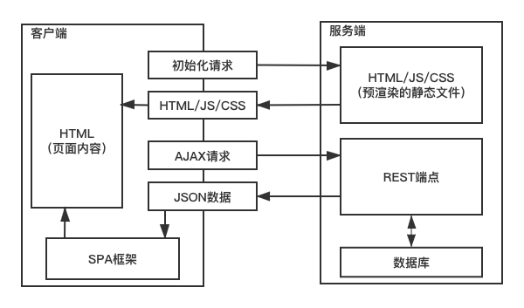
图 2-3 SPA架构图
Figure 2-3 SPA architecture
显然，在SPA启动时，HTML为空的，屏幕空白，直到浏览器完成下载和解析JS应用程序代码，然后检索页面数据，最后JS才能渲染并呈现任何内容。因此对于首次有内容的渲染（First Contentful Paint）等在内的性能指标影响巨大，尤其是在网络连接速度缓慢的情况下，这种影响将被放大，导致非常糟糕的用户体验。
除此之外，由于SPA首次初始化返回的只是一个没有实际内容的HTML文档，这对搜索引擎优化或者说网络爬虫优化带来了挑战。尽管某些网络爬虫（如谷歌的Googlebot）可以将客户端呈现的web应用程序进行爬网和编制索引，但重新呈现和索引JavaScript生成的内容数据会花大到数周的时间。而且其他的网络爬虫程序根本无法处理客户端呈现的web应用程序，它们将不会从返回的HTML文档中拿到有用的信息。
相反服务端渲染的web应用程序可以轻松解决白屏问题和搜索引擎优化问题。
    - 服务端渲染
服务端渲染的模式下，当用户第一次请求页面时，由服务器把需要的组件或页面渲染成 HTML 字符串，然后把它返回给客户端。客户端拿到手的，是可以直接渲染然后呈现给用户的 HTML 内容，不需要为了生成 DOM 内容自己再去跑一遍 JS 代码。使用服务端渲染的网站，可以说是“所见即所得”，页面上呈现的内容，我们在 html 源文件里也能找到。
用于构建SPA的前端框架，如React，Vue.js，等都有自己的服务端渲染解决方案，本项目运营活动页面是基于Vue.js前端框架搭建，它就提供了用于服务端渲染的库Vue.js-server-render。运营活动页面通常是单一路由的web应用程序，因此我们不必理会页面前端路由跳转的场景。
  - 本章小结
本章简要介绍了H5运营页面可视化搭建平台在设计和实现的过程中所涉及的关键技术，包括NestJS，MVVM模式和Vue.js，服务端渲染，这些技术已在软件工程实践中应成熟中，本项目实现技术可行。
- 需求分析
本章主要是对H5运营页面可视化搭建平台进行需求分析，3.1先对H5运营页面可视化搭建平台需求的架构做一个概况分析，3.2对整个系统分模块进行功能性需求分析并简要介绍各个模块，3.3对系统进行非功能性需求分析。
  - 系统需求架构总揽
美团点评作为一家集吃、喝、行、游、购、娱为一体的一站式的平台，在中国其部分业务领域更是有着垄断式的地位，为保证其产品进行推广、促进用户使用、提高用户认知，而且保持用户不被竞争对手吸引而流失，各种为吸引用户的运营活动的举办必不可少。运营活动分为线上活动和线下活动，不管线上活动还是线下活动，都需要进行宣传，而在互联网普及度已经很高的当下，通过网络渠道进行宣传无疑是最好的选择。网络宣传可以通过美团旗下如美团APP等各个APP，或微信小程序，甚至是朋友圈等渠道展示运营活动页面，但在这些途径里活动页面会被各个不同的互联网公司的APP容器环境所约束。为保证跨平台性，使得开发出来的一个页面只需编写一次代码，便能在各种环境下运行，将活动页面编写为H5应用程序是当前最好的解决方法，毕竟只要在运行的平台有浏览器，或者应用程序支持webview，活动页面就能呈现给用户。但运营活动页面具有着页面类似、需求高频、迭代迅速、开发性价比低等特性，开发团队无法持续开发无穷无尽的运营活动页面，简化运营活动页面的开发流程就成了H5运营页面可视化搭建平台出现的现实因素。
H5运营页面搭建平台旨在提供一个一站式的活动页面搭建、管理、效果分析平台。平台提供给运营人员页面搭建和数据可视化的功能，同时又提供给开发人员统一的页面容器、开发环境搭建以及组件开发配置约定，从而便于开发人员展开新组件开发的工作。H5运营页面搭建平台分为系统功能、工程构建、数据可视化三大部分，其中系统功能和数据可视化还分为前后端项目，在这三大部分之下包括以下几个模块：
页面编辑，页面构建，组件管理，活动管理，工程模版，活动和组件数据统计，用户及权限管理。
本项目主要目的是优化运营活动页面开发流程，减小开发团队对运营活动页面开发的投入，还提供页面各种数据可视化展示的功能，对于开发者开发新组件，还会对其进行工程目录、配置文件和移动端适配样式的上的约束，规范化组件开发流程，使得页面搭建平台更加健壮。
页面编辑模块是用户编辑和保存一个活动页面的入口，以较为直观的方式让用户操作一个页面的组件构成以及组件的属性，使得即便没有学过任何Web前端开发知识的人也可以快速地生成自己想要的H5页面。
页面构建模块是用户在编辑页面组件树和组件属性后，可以直接预览到新页面的变化，这是整个平台的核心功能，极大地提升用户生成页面过程中的交互体验，同时对于每次页面元素的变化都可以自动生成页面源码。
组件管理模块是提供给开发人员的服务，展示平台上的所有组件，方便平台统一管理组件，同时组件管理提供组件的回滚，可以在发现有组件错误时回滚到任意可用版本，减少生成的线上页面的错误。
活动管理模块是展示生成的活动页面的的入口，也是创建活动页面的入口，还可提供活动页面编辑的日志查看，方便平台统一管理所有活动页面。
工程模版是方便开发人员进行组件开发提供的服务，可以方便开发人员新建一个组件，又对组件开发作出相关的约定，以统一适配不同移动端，更加规范化组件开发，提高整个系统的健壮性。
活动和组件数据统计模块是对关联的活动页面的各种数据做统计呈现，分析页面浏览量，组件点击量等，以及数据比对，以便运营人员对这些数据作进一步分析。
用户及权限管理模块是对不同的人访问资源进行权限的控制，避免因权限控制缺失或操作不当引发的风险问题，如操作错误，隐私数据泄露等，同时可以追踪到用户对系统的操作记录。
  - 系统功能性需求
本项目根据功能需求，可以分为系统功能、工程构建、数据可视化三个方面，系统功能又分为页面搭建和资源管理两大模块。
首先，进入系统页面搭建、资源管理和数据可视化需要进行登陆认证，虽然作为内部系统通常在内网环境下不需要做额外的动作即可登录，但我们实现时还是得需要用户名、密码和验证码登录，然后才能进入系统的前端功能页面。登录进入系统后，会根据用户权限动态展示不同的导航栏。
页面搭建需要导航到活动列表，在活动列表页展示所有活动。这里活动通常就是一个单页面的运营活动页面，搭建活动页面需要新建一个活动。新建活动后进入页面编辑页，通过拖拽组件方式更新组件树进而搭建页面，在搭建时还可以预览看到活动页面。
资源管理可对活动和组件进行管理。活动管理在活动列表，可以对活动进行编辑、下线和查看日志。组件开发后上线需要审核，填写相关信息后提交到系统。组件管理可以对组件进行版本控制，即更新或回滚操作，还可以查看日志和编辑组件信息。
工程构建会提供组件开发的基本模版，按照开发规范进行组件开发。组件发布以npm包的形式发布到npm上。
数据可视化根据开发时设置的埋点统计活动和组件的使用情况，包括点击和曝光的数据，还可以进行数据比对。
整个平台系统的用例图如图3-1。
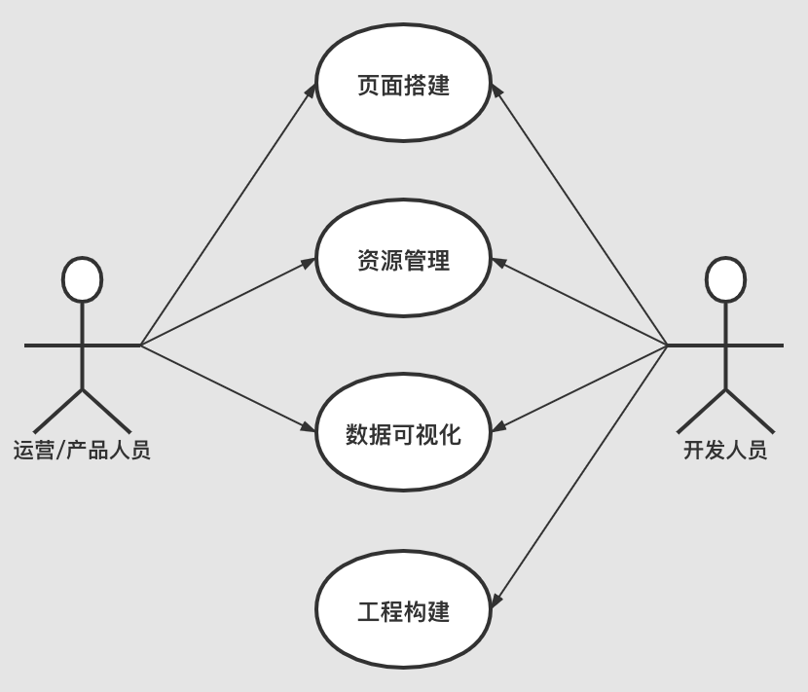
图 3-1 系统用例图
Figure 3-1 System use case diagram
    - 系统功能需求
系统功能需求方面主要是为了实现运营活动页面的搭建，以及活动和及组件的资源管理等需求。首先为了避免因权限控制缺失或操作不当引发的风险问题，需要相应的权限管理，以保障系统的安全性，所以需要登录机制。其次，系统核心功能是搭建页面，还包括资源管理，资源管理又分为活动管理和组件管理。活动管理包括查看活动列表，新建活动，查看活动日志。组件管理包括查看组件列表，新建组件，更新组件，组件回滚，组件信息编辑，还有审核组件。系统功能用例图如图3-2所示：
系统功能的详细用例描述如下所示：
- 用户和权限管理。用户进入系统需要先进行用户认证，需要登录操作，输入用户名、密码和验证码，之后验证通过方可进入系统使用系统。对于一些敏感操作，还需要对使用系统的用户进行限制，所以还会有一个用户验证的过程，判断当前的用户是否有权限进行当前操作，而且会在前端页面根据用户角色权限，展示不同的导航页面，后端也会判断当前用户是否有权限请求此操作。
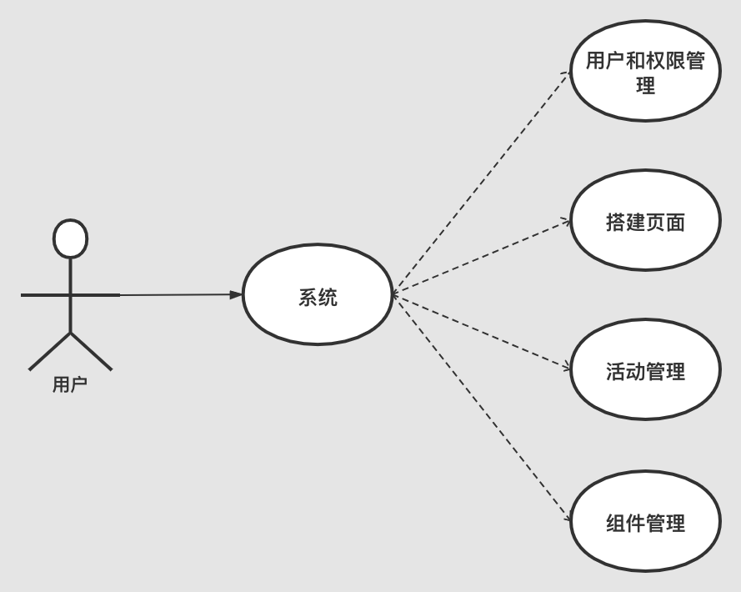
图 3-2 系统功能用例图
Figure 3-2 System function use case diagram

- 搭建页面，用户在导航到活动列表页面新建一个活动后进入活动搭建页面。活动搭建页面在组件区可搜索已发布的组件。页面搭建的方式是将组件区的组件通过拖拽的方式添加到组件树区，然后预览区会更新活动预览页面。在组件树区选择一个组件还可以修改组件暴露的属性。保存并发布后会生成一个活动发布页面。
- 活动管理，主要功能是管理平台的所有活动，包括查看活动列表，新建活动，查看活动日志。查看活动列表，主要功能是展示所有的活动，还可以进行搜索某一个活动，每个活动列表项可以进行活动的各种编辑。新建一个活动需要填写活动名称，下线时间。查看活动日志，在每次用户修改一个活动并保存后就会在数据库中留下一条日志记录，在活动列表项上点击查看日志就可以查看活动变化的日志记录。
- 组件管理，主要功能是管理发布的组件，包括查看组件列表，新建组件，更新组件，组件回滚，组件信息编辑，还有审核组件。导航到组件管理页面，查看所有发布的组件，但在开发者发布新组件到npm上时，系统数据库并没有该组件，需要开发者新建组件，填写组件名称、中文名、组件代码仓库地址后，等待组件审核完成才能录入数据库。更新组件是让当前组件版本使用最新版本，组件回滚可以让组件版本选择任一历史版本，组件信息编辑是对组件中文名、文档等信息进行更改，这三个功能入口都在组件列表项上。
    - 工程构建需求
构建的功能需求分为工程模版引入和组件打包发布，此外还包括工程构建的约定配置。工程构建需求主要是为开发者开发组件服务的，通过提前准备好的工程模版，在开发者开发组件时直接以在命令行输入命令的形式自动生成标准开发模版，方便了开发者开发新组件，同时也规范了开发的工程目录，除此之外，还可以在发布过程中进行定制化的发布的额外动作。工程构建需求的用例图如图3-3所示。
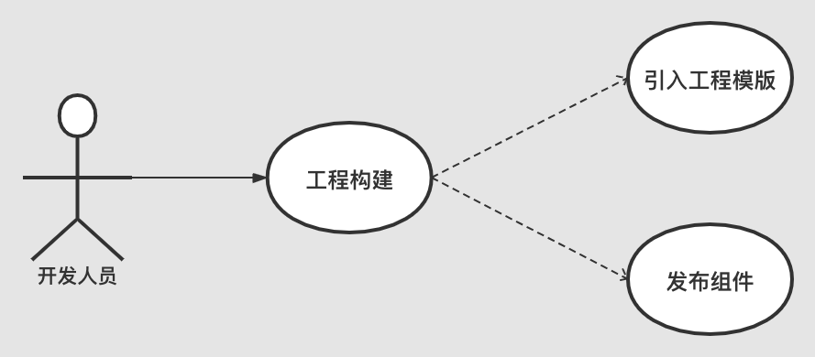
图 3-3 工程构建功能用例图
Figure 3-3 Project build use case diagram
工程构建功能的用例秒速如下：
(1) 引入工程模版，
    - 数据可视化需求
数据
  - 系统需求架构总揽
美团点评
    - 【3级标题，四号黑体字】
[鼠标左键单击选择该段落，输入替换之。内容为小四号宋或楷体字。]
- 系统设计
[鼠标左键单击选择该段落，输入替换之。内容为小四号宋或楷体字。]
  - 【2级标题，小三号黑体字】
[鼠标左键单击选择该段落，输入替换之。内容为小四号宋或楷体字。]
    - 【3级标题，四号黑体字】
[鼠标左键单击选择该段落，输入替换之。内容为小四号宋或楷体字。]
- 系统测试
- 结论与展望
[鼠标左键单击选择该段落，输入替换之。内容为小四号宋或楷体字。]论文的结论是最终的、总体的结论，不是正文中各段的小结的简单重复。结论应该准确、完整、明确、精练。如果不可能导出应有的结论，也可以没有结论而进行必要的讨论。可以在结论或讨论中提出建议、研究设想、仪器设备改进意见以及尚待解决的问题等。

参考文献
[1] Václav Jančařík. Server-side rendering of React applications in enterprise portals[Dissertation]. Czech Technical University in Prague. 2019.
[2] Petr Capek, Erik Kral, Roman Senkerik. ViewModel Visualization Tool. 2016 International Conference on Computational Science and Computational Intelligence (CSCI). 2016.Las Vegas, NV, USA. IEEE. 20 March 2017.
参考文献是文中引用的有具体文字来源的文献集合。按照GB 7714《文后参考文献著录规则》的规定执行。
参考文献以文献在整个论文中出现的次序用[1]、[2]、[3]……形式统一排序、依次列出。
参考文献的表示格式为:
著作:
[序号] 作者.译者.书名.版本.出版地.出版社.出版时间.引用部分起止页
期刊:
[序号] 作者.译者.文章题目.期刊名.年份.卷号(期数).引用部分起止页
会议论文集：
[序号]作者.译者.文章名.文集名 .会址.开会年.出版地.出版者.出版时间.引用部分起止页
学位论文：
[序号]作者.题名[学位论文]（英文用[Dissertation]）.保存地点.保存单位.年份.引用部分起止页
专利:
[序号] 专利申请者.题名.国别.专利文献种类.专利号.发布日期.引用部分起止页
技术标准:
[序号] 起草责任者.标准代号.标准顺序号—发布年.标准名称.出版地.出版者.出版年份.引用部分起止页

致 谢
[鼠标左键单击选择该段落，输入替换之。内容为小四号宋或楷体字。]放置在参考文献页后，对象包括：1）国家科学基金，资助研究工作的奖学金基金，合同单位，资助或支持的企业、组织或个人。2）协助完成研究工作和提供便利条件的组织或个人。3）在研究工作中提出建议和提供帮助的人。4）给予转载和引用权的资料、图片、文献、研究思想和设想的所有者。5）其他应感谢的组织和个人。

附 录
附录A 程序代码【1级标题，三号黑体字】
[内容为五号宋体。]附录是作为论文主体的补充项目，并不是必须的。
论文的附录依序用大写正体英文字母A、B、C……编序号，如：附录A。

附录B 工程图纸【1级标题，三号黑体字】

